**Khảo sát các tham số ảnh hưởng của thuật toán ACO giải quyết bài toán TSP**

20020688 – Đỗ Đức Mạnh

1. **Giới thiệu bài toán TSP – người du lịch**

Một người du lịch đi thăm n thành phố T1, T2, ..., Tn. Xuất phát từ thành phố bất kì, người du lịch muốn đi thăm tất cả các thành phố còn lại, mỗi thành phố đi đúng một lần rồi trở lại thành phố xuất phát. Gọi Cij là chi phí từ Ti đến Tj. Tìm hành trình với chi phí nhỏ nhất.

1. **Giải quyết bài toán TSP bằng thuật toán ACO**

Ý tưởng giải quyết bài toán là sử dụng một đàn kiến, lần lượt từng con di chuyển tìm đường, kiến đi sau sử dụng lớp mùi và kinh nghiệm của kiến đi trước để tìm kiếm con đường đi cho mình. Sau đó, con đường tốt hơn sẽ được cập nhật lại và thu được kết quả đường đi ngắn nhất.

Mỗi thành phố là một đỉnh của đồ thị, xác suất quyết định thành phố tiếp theo của con kiến là:

 [1]

trong đó:

: các đỉnh lân cận của cạnh i mà kiến k có thể đi

: giá trị thông tin mùi

: giá trị heurictis (được tính bằng 1/dij )

: khoảng cách giữa 2 cạnh i,j

: tham số ảnh hưởng của thông tin mùi và heurictis.

Khi con kiến di chuyển đến thành phố mới, đường đi sẽ được cập nhật mùi theo công thức:

 [2]

trong đó:

: tham số bay hơi

: tham số điều chỉnh mùi

: độ dài đường đi

1. **Kết quả và đánh giá**
2. Môi trường và bộ dữ liệu

Các kết quả thu được trên nền tảng Python.

Bộ dữ liệu sử dụng là đồ thị có 192 đỉnh.

1. Kết quả
2. Khảo sát ảnh hưởng hệ số beta khi thay đổi số lượng kiến

Tăng dần số lượng con kiến với hệ số beta khác nhau, giữ nguyên hệ số alpha là 1, tỉ lệ bay hơi là 0.4, vòng lặp là 20, vết mùi khởi tạo là 0.2. *Hình 1* biểu diễn quãng đường nhỏ nhất thu được tại các tham số beta khác nhau.

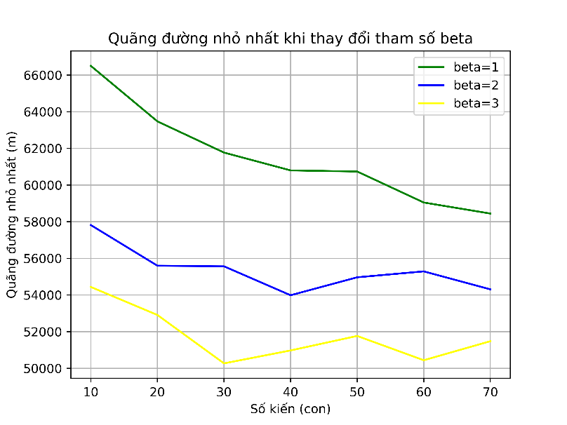

*Hình 1. Quãng đường nhỏ nhất thu được khi thay đổi tham số beta.*

Beta là tham số ảnh hưởng của heurictis, khi tham số này cao thì kiến có tỉ lệ khám phá đường mới cao hơn dựa trên nghịch đảo quãng đường. Khi tăng dần số kiến giúp khám giá được thêm đường tối ưu mới, cùng với đó là thời gian tính toán cũng tăng từ 3.1 🡪24.8(s).

1. Khảo sát ảnh hưởng hệ số bay mùi khi thay đổi số lượng kiến

Tăng dần số lượng con kiến với hệ số bay mùi khác nhau, giữ nguyên hệ số alpha là 1, beta là 3, vòng lặp là 20, vết mùi khởi tạo là 0.2. *Hình 2* biểu diễn quãng đường nhỏ nhất thu được tại các tham số bay mùi khác nhau.

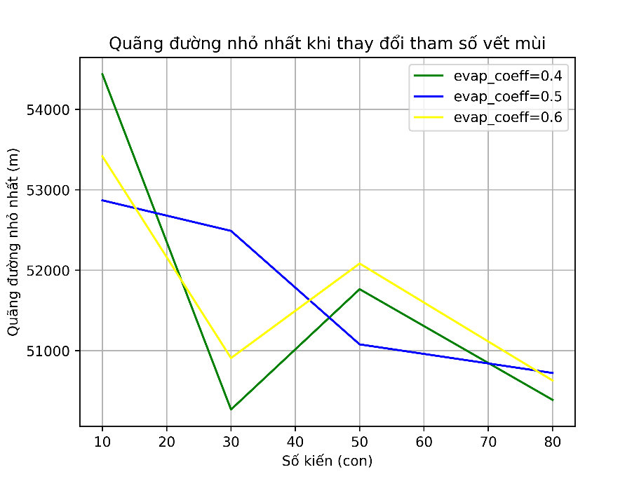

*Hình 2. Quãng đường nhỏ nhất thu được khi thay đổi tham số bay mùi.*

Khi hệ số bay mùi cao quá sẽ dẫn đến mất các đường tối ưu đã đi qua, thấp quá sẽ không tìm được đường mới, kiến sẽ chỉ đi theo đường cũ. Tại hệ số bay mùi 0.5 có sự ổn định hơn về quãng đường tối ưu thu được khi tăng dần số lượng kiến.

1. **Kết luận**

Bài báo cáo đã khảo sát ba hệ số ảnh hưởng tới thuật toán ACO là số lượng kiến, hệ số beta, hệ số bay mùi. Nhưng vì lý do phần cứng nên chưa kiểm thử với các hệ số lớn hơn dẫn đến chưa tối ưu về mặt kết quả quãng đường nhỏ nhất thu được.

Link code: <https://github.com/dducmanh99/robot_phan_tan/tree/main/tuan2>